# CURRICULUM VITAE

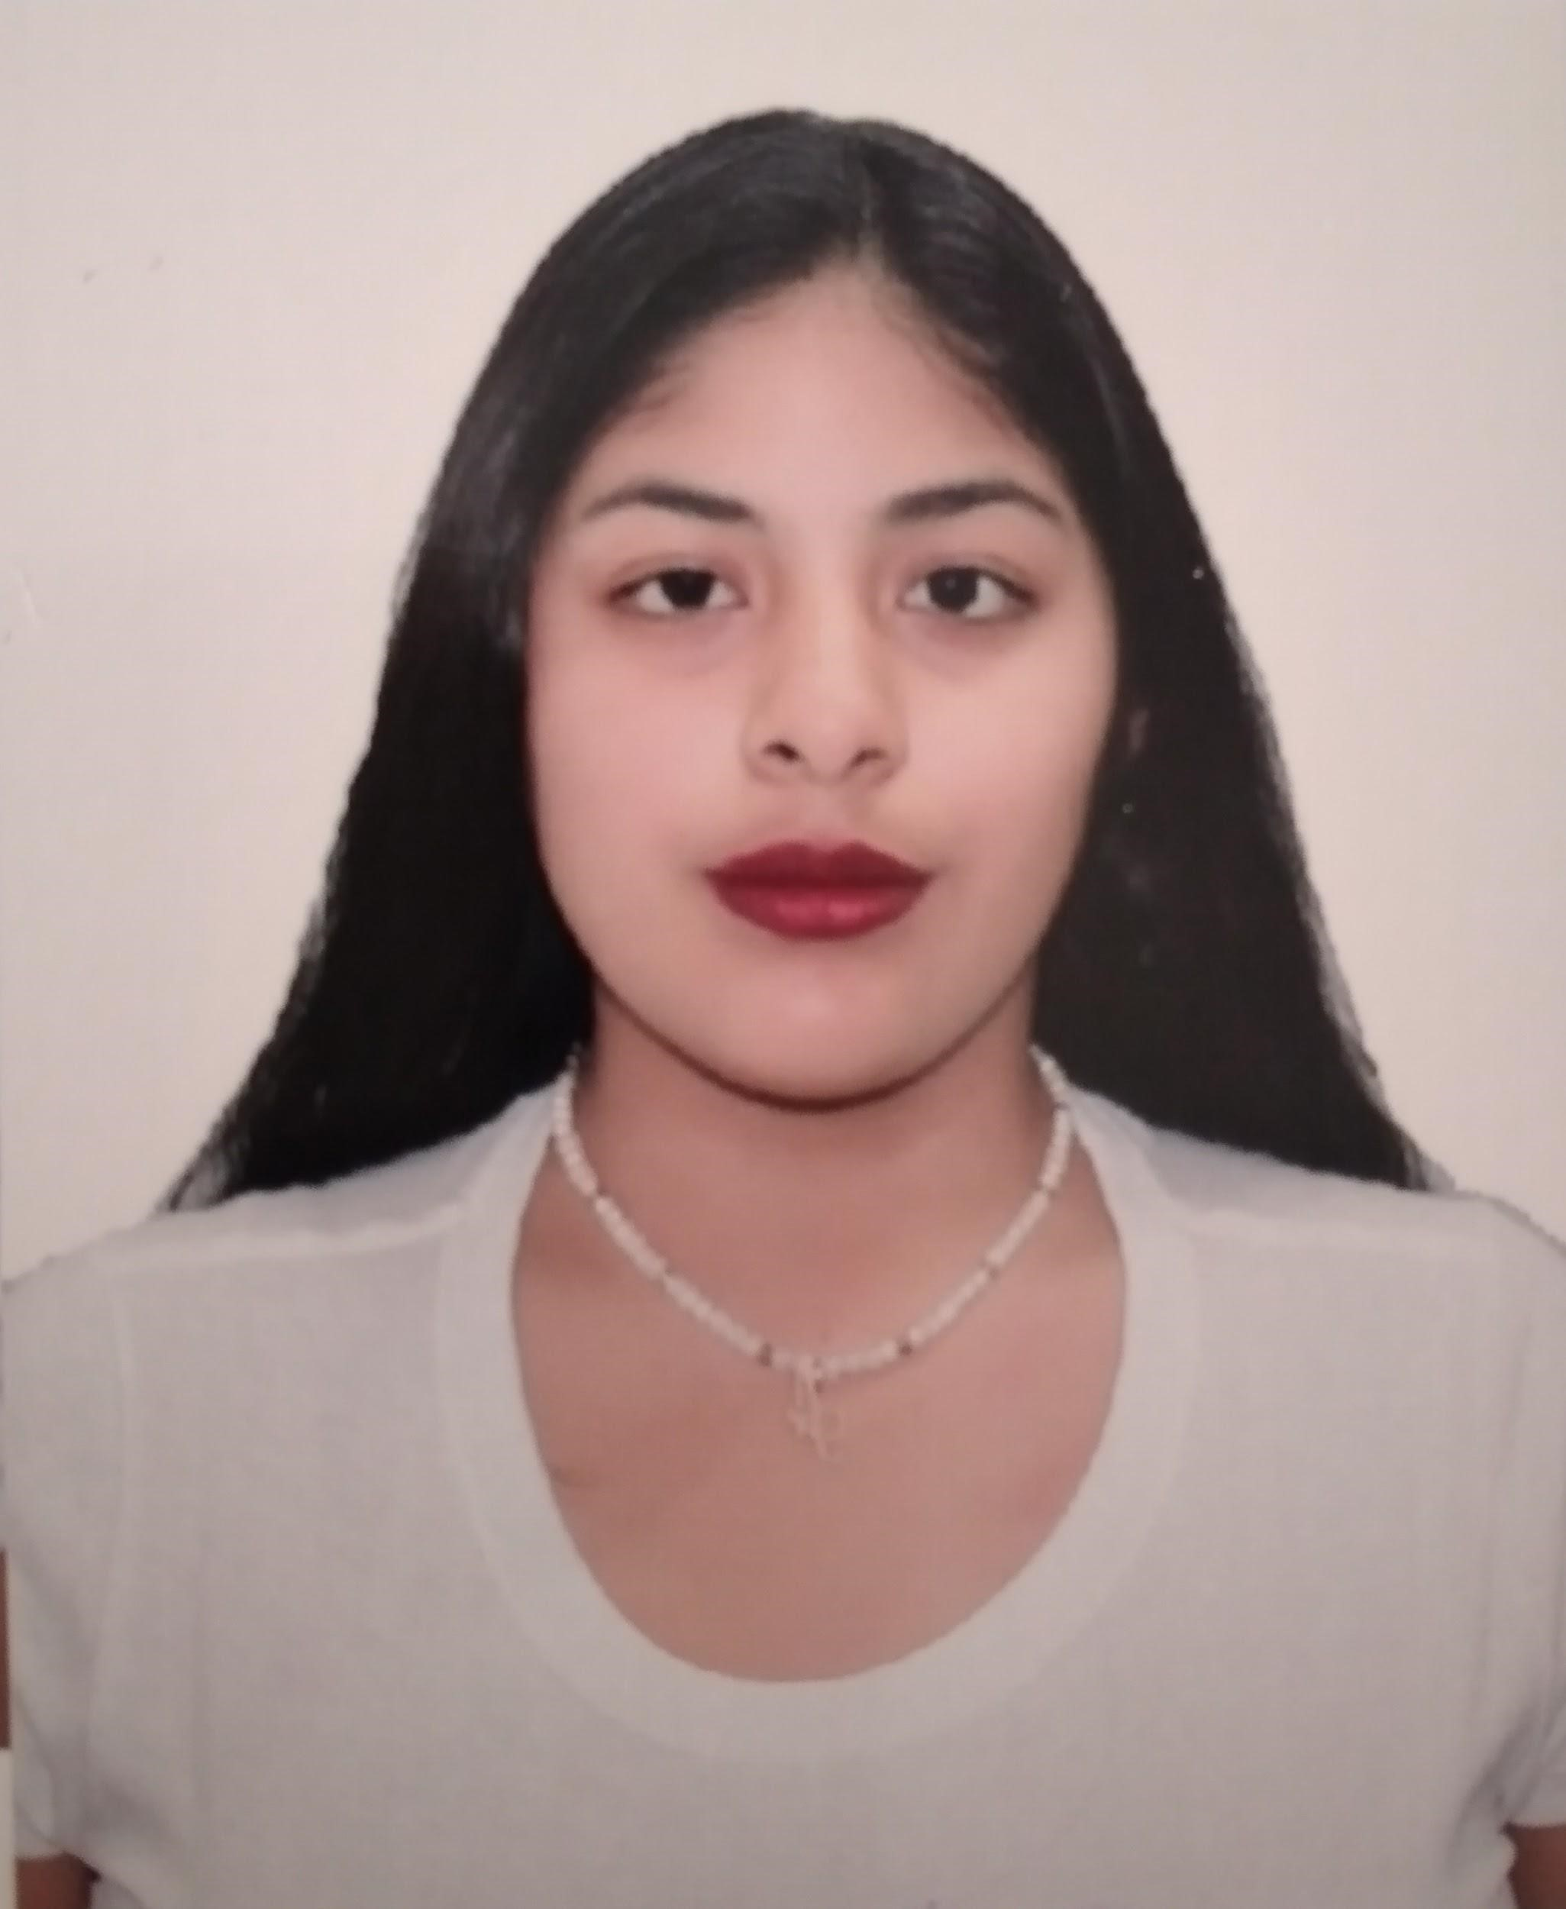

**María Alejandra Ventura Peña**

# DNI: 73130698

**Renan Elías 196 – CHICLAYO - LAMBAYEQUE alejandraventura.20015@gmail.com**

## DATOS PERSONALES

| **Lugar de Nacimiento** | **:** CHICLAYO |
| --- | --- |
| **Fecha de Nacimiento** | **:** 05 Mayo del 2001 |
| **Edad** | : 22 años |
| **Estado Civil** | : Soltero |
| **Celular** | **: 954846390** |
| **DNI.** | : 73130698 |
| **Nacionalidad** | **:** PERUANA |
| **DIRECCION**  LAMBAYEQUE | : Renan Elías 196 – CHICLAYO - |
| **Correo Electrónico** | : alejandraventura.20015@gmail.com |

## OBJETIVO

Dejo a disposición de ustedes la evaluación del presente currículum, con el fin de formar parte del personal de esta entidad.

De obtener su respuesta de aceptación, me comprometo a asumir con responsabilidad y eficiencia cada una de las funciones que se me asignen.

## EXPERIENCIA LABORAL

Empresa Grupo Greenteam chiclayo

* Teleoperadora.
* Tiempo de labor: 3 meses

Inicio: 1/05/2022

Fin: 10/08/2022

* Realicé ventas de telefonía e internet para público

Español.

* Tiempo laboral 48h semanal: Lunes a viernes 6:15am -

3:30pm y Sábados 6:30am - 12:00pm

* Realicé la función de Teleoperador.
* Gestioné en llamadas sin cámara.
* La labor que realicé, explicar el producto de la compañía Finetwork, las tarifas, luego empatizar con el cliente Español, pedir datos (Nombre y apellidos, DNI, correo, cuenta bancaria y Número telefónico).
* Cumplí con la función de cerrar ventas.

Empresa Geo2 Group

* Teleoperadora
* Tiempo de labor: 5 Meses

Inicio: 15/08/2022

Fin: 30/08/2022

* Ventas de telefonía e internet para cliente Español
* Tiempo laboral 48h a la semana Lunes - Sábado

EMPRESA "GRUPO RECUPERA" - CLARO

* TELEOPERADORA
* TIEMPO DE LABOR: 1 MES - INICIO:14/03/2023 FIN: 15/04/2023
* Venta telefónica (móvil y chip) de Claro.
* Tiempo de labor (full time)

Asistenta de Estudio Jurídico

* Prácticas
* Tiempo te labor: 02/05/2023 - 26/08/2023
* Tiempo de labor: Part Time

## INSTRUCCIÓN ACADÉMICA

**Estudios Primarios**

* IEP “Peruano español” – Chiclayo- PERU.
* IEP “Santa Matilde” – Chiclayo - PERU

**Estudios Secundarios**

* IEP “Santa Matilde” - Chiclayo - PERU.
* IEP “ Jorge Basadre” – Chiclayo - PERU

**Estudios Superiores**

* Universidad Católica “Santo Toribio de Mogrovejo” -

Chiclayo - PERU - CURSANDO X CICLO

## ESTUDIOS/TALLER COMPLEMENTARIOS

* Certificado: “Derechos y Libertades” organizado por el Ilustre Colegio de Abogados de Cañete, clases de manera virtual, duración 24 horas (2023)

**HABILIDADES.**

* Capacidad de trabajo en equipo.
* Facilidad de Comunicación, Creatividad e Iniciativa.
* Manejo y buenas relaciones interpersonales.
* Alta capacidad en consecución de logros / metas.

**EMPRENDIMIENTO PERSONAL**

**…………………………………………….**

**María Alejandra Ventura Peña**

**DNI: 73130698 – PERU**

